附件1：《深圳国际会展城控制性详细规划》中组团02-02-26、30、31地块规划公示附图
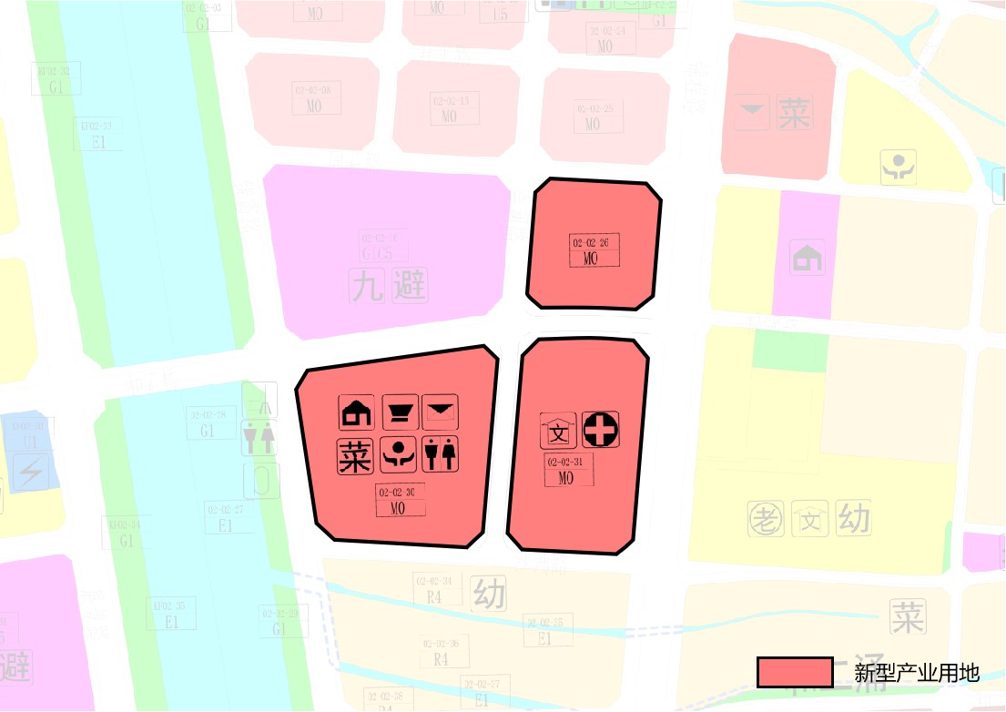

地块编号 | 用地性质 | 用地面积（㎡） | 容积率 | 配套服务设施及市政设施（㎡） | 备注
02-02-26 | 新型产业用地 | 14787 | 4.5 | - | 规划
02-02-30 | 新型产业用地 | 32004 | 4.5 | 社区管理用房（250）、社区警务室（20）、便民服务中心（400）、公共厕所（60）、社区肉菜市场（500）、邮政所（100） | 规划
02-02-31 | 新兴产业用地 | 25005 | 5.3 | 文化活动室（1000）、社区健康服务中心（1400） | 规划

